1. Подготовка среды выполнения.
1.1 Сформируем среду выполнения из: дистрибутива Python2.7 и переносимой сборки xampp (MySQL)
Получаем:
/
Python27
xampp -
mysql
mount.cmd
Все настройки mysql привязаны к виртуальному диску Z: который создается запуском mount.cmd .
(соответственно, при смене буквы диска — необходимо править файлы mount.cmd и my.ini )
1.2 В соответствии с заданием, установим в дистрибутив Питона модули
pip install greenlet-0.4.5-cp27-none-win32.whl
pip install gevent-1.0.1-cp27-none-win32.whl
MySQL-python-1.2.4b4.win32-py2.7.exe
1.3 Также, в соответствии с заданием, настроим MySQL.
1) Отключим брандмаэр ОС (чтобы не мешал)
2) запустим mount.cmd (создадим логический диск Z посредством subst )
3) Перейдем в созданный диск Z:
5) Запустим z:\xampp\xampp-control.exe
отредактируем my.ini
Запустим сервис MySQL
6) Запустим z:\xampp\mysql\resetroot.bat - для сброса пароля root (он нам сейчас абсл не нужен)
7) запустим в режиме командной строки mysql.exe с параметрами
z:\xampp\mysql\bin\mysql.exe -u root
8) создадим базу данных dbt и таблицу хранения данных t . При создании выберем кодировку utf8.
Для этого выполняем команды :
create database dbt CHARACTER SET utf8 COLLATE utf8_general_ci ;
SHOW CREATE DATABASE dbt ;
use dbt ;
create table t (
ID int(10) unsigned NOT NULL auto_increment,
SRC varchar(255) NOT NULL,
DATA DATETIME,
ORIG varchar(3),
DEST varchar(3),
VALUE varchar(10) ,
PRIMARY KEY ('ID') ) ;
INSERT INTO t (SRC,DATA,ORIG,DEST,VALUE) VALUES
( 'Bank',NOW(),'USD','RUB', '1,0');
INSERT INTO t (SRC,DATA,ORIG,DEST,VALUE) VALUES
('Sberbank',NOW(),'USD','RUB','1.45');
INSERT INTO t (SRC,DATA,ORIG,DEST,VALUE) VALUES
('Альфа-банк',NOW(),'USD','RUB','2.99');
select * from t ;
Всё. Предварительная настройка завершена.

2. Запуск в работу.
1) запустим mount.cmd (создадим логический диск Z посредством subst )
2) Перейдем в созданный диск Z:
3) Запустим z:\xampp\xampp-control.exe
Запустим сервис MySQL
5) Для контроля заполнения БД.
Запускаем в режиме командной строки mysql.exe с параметрами
z:\xampp\mysql\bin\mysql.exe -u root
Выполняем команды
use dbt ;
select * from t ;
6) основной скрипт задания запускается посредством командного файла wtest.cmd в котором задаются значения валюты
wtest.cmd запускает .\Python27\python.exe .\wtest.py --orig='EUR' —dest='RUB'
targmysql.cmd и targmysql.py предназначены для тестирования и отладки аргументов командной строки и подключения к база данных MySQL
txmlparcer.cmd и txmlparcer.py предназначены для тестирования и отладки парсинга XML файлов.
Примечание: wtest.cmd можно запускать и без запуска сервиса MySQL, в случае отсутствия подключения, скрипт будет пытаться тянуть информацию из Интернета.

3. Краткое описание алгоритма.
1) Запуск скрипта в интерпретаторе
2 ) Разбор параметров посредством модуля import argparse
3) запускаем потоки в gevent . Для отладки можно запускать и без потока.
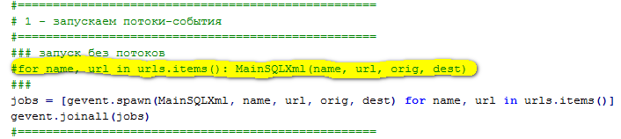
Для хранения ссылок было выбрано
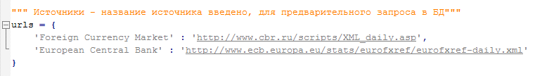

это необх для предварительного запроса в БД — есть ли значения уже. Так как в базу я сохраняю понятные названия фининститутов, а не ссылки на ресурсы.
5) исполняется основной код функции MainSQLXml ( name , url, orig, dest )
в ней :
подключаемся в БД
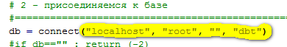

выполняем запрос к базе на предмет существования записей — именно этого Источника
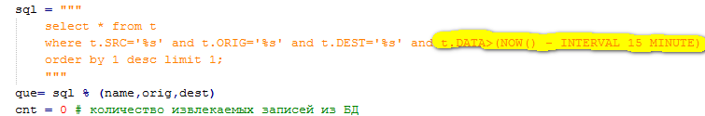
в качестве критерия старости записи в БД для примера и отладки принят 15 минутный интервал (можно установить и 1 минутный, и часовой 1 HOUR , или 12\24 часовые )
если запись удовлетворяемая запросу существует — выводим информацию из БД, иначе проводим парсинг XML файлов
В процессе парсинга файлов в функции XMLParcerDB( url , orig, dest ) делаем загрузку файлов из Интернета и сохраняем на диск (специально так сделал, для отладки и сравнения), далее, проводим поиск параметров согласно заданию. Полученную информацию вставляем в БД и выводим в листинг.

